Firma: |  | Instrukcja obsługi  zgodnie z §§ 4, 9, 12 ArbSchG, § 14 GefStoffV
 |  | Dwutlenek siarki
 |  | Dwutlenek siarki (SO₂ ) do zabijania szkodliwych mikroorganizmów podczas produkcji wina
Zagrożenia dla ludzi i środowiska
- Trujący przy wdychaniu. Działa żrąco na drogi oddechowe.  - Powoduje poważne oparzenia skóry i poważne uszkodzenia oczu.  - Zawiera gaz pod ciśnieniem.  - Może wybuchnąć pod wpływem ciepła.  - W kontakcie z wodą tworzy żrące kwasy. |  |  |  |  |  | 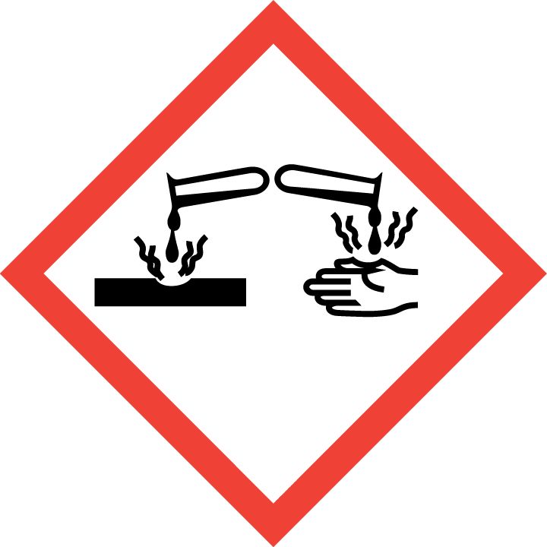  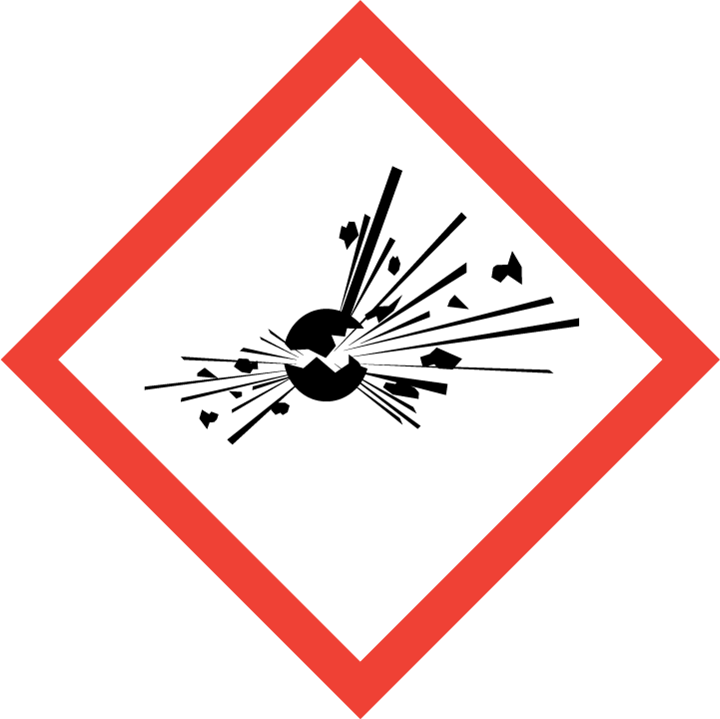        
Środki ochronne i zasady postępowania
Dalsze szczegóły można uzyskać od dostawcy, który udostępnia kartę charakterystyki.

- Ochrona dróg oddechowych: Należy stosować półmaskę lub maskę pełnotwarzową, filtr gazowy, co najmniej E2.
- Ochrona oczu: Należy nosić pełną maskę lub szczelnie przylegające okulary ochronne.
- Ochrona rąk: Aby zapobiec obrażeniom podczas obchodzenia się z butlą z gazem pod ciśnieniem oraz odmrożeniom spowodowanym szybkim rozprężaniem się gazu, należy używać odpowiednich rękawic ochronnych chroniących przed zagrożeniami mechanicznymi. W przypadku ryzyka kontaktu z substancją należy zawsze nosić rękawice ochronne odporne na chemikalia.
- Ochrona ciała: Należy nosić gumowy fartuch i gumowe buty.
- Ochrona skóry: Konieczna jest profilaktyczna ochrona skóry/stosowanie nierozpuszczalnych w wodzie preparatów ochronnych.
- Zapewnić wentylację.
- Przechowywać pod zamknięciem w dobrze wentylowanym miejscu.
- Zabezpieczyć butlę z gazem przed przewróceniem.
- Instalacje gazowe i armatura muszą być zgodne z zasadami techniki.
- Nie palić.

Postępowanie w razie wypadku
- Należy przestrzegać planów alarmowych, ewakuacyjnych i ratowniczych.
- W razie wypadku należy mieć pod ręką aparat oddechowy niezależny od powietrza otoczenia.
- W przypadku pożaru można stosować wszystkie znane środki gaśnicze.
- Jeśli to możliwe, zatrzymać wyciek gazu. Odsuń się od pojemnika i schładzaj wodą.
- Opary należy zwalczać mgłą wodną lub delikatnym strumieniem wody.

Pierwsza pomoc |  |  |  |  | Numer alarmowy 112
Lokalizacja Telefon: | Pierwsza pomoc: |  |  | Lokalizacja apteczki: |  | 
- Podczas udzielania pierwszej pomocy należy pamiętać o zapewnieniu sobie bezpieczeństwa.
- W przypadku kontaktu z oczami: przepłukać oczy przez 10 minut pod bieżącą wodą, rozchylając powieki, lub użyć płynu do płukania oczu. Zawsze skonsultować się z okulistą!
- W przypadku kontaktu ze skórą: Natychmiast zdjąć zanieczyszczoną odzież, spłukać skórę wodą. Wezwać lekarza.
- W przypadku wdychania: przenieść poszkodowanego na świeże powietrze, używając niezależnego od powietrza otoczenia aparatu oddechowego. W przypadku utraty przytomności zapewnić drożność dróg oddechowych. W przypadku zatrzymania oddechu rozpocząć sztuczne oddychanie.
Lekarz: ………………………………………….
Centrum informacji toksykologicznej: 0228/ 19240

Właściwa utylizacja
- Utylizacja zgodnie z informacjami zawartymi w karcie charakterystyki (sekcja 13).
Miejsce: Data: |  |  | Podpis osoby odpowiedzialnej:
Potwierdza się, że treść niniejszej instrukcji obsługi jest zgodna z warunkami eksploatacji i wynikami oceny ryzyka.

